Fragen 38 - 50

Frage 38 (Schätzfrage)

Im Garten kann man wunderbar Kräuter anpflanzen oder auch Tee zum Beispiel Pfefferminze, wie maximal hoch wächst Pfefferminze gewöhnlich in cm?

A – 90cm (zwischen 30 und 90 in der Regel)

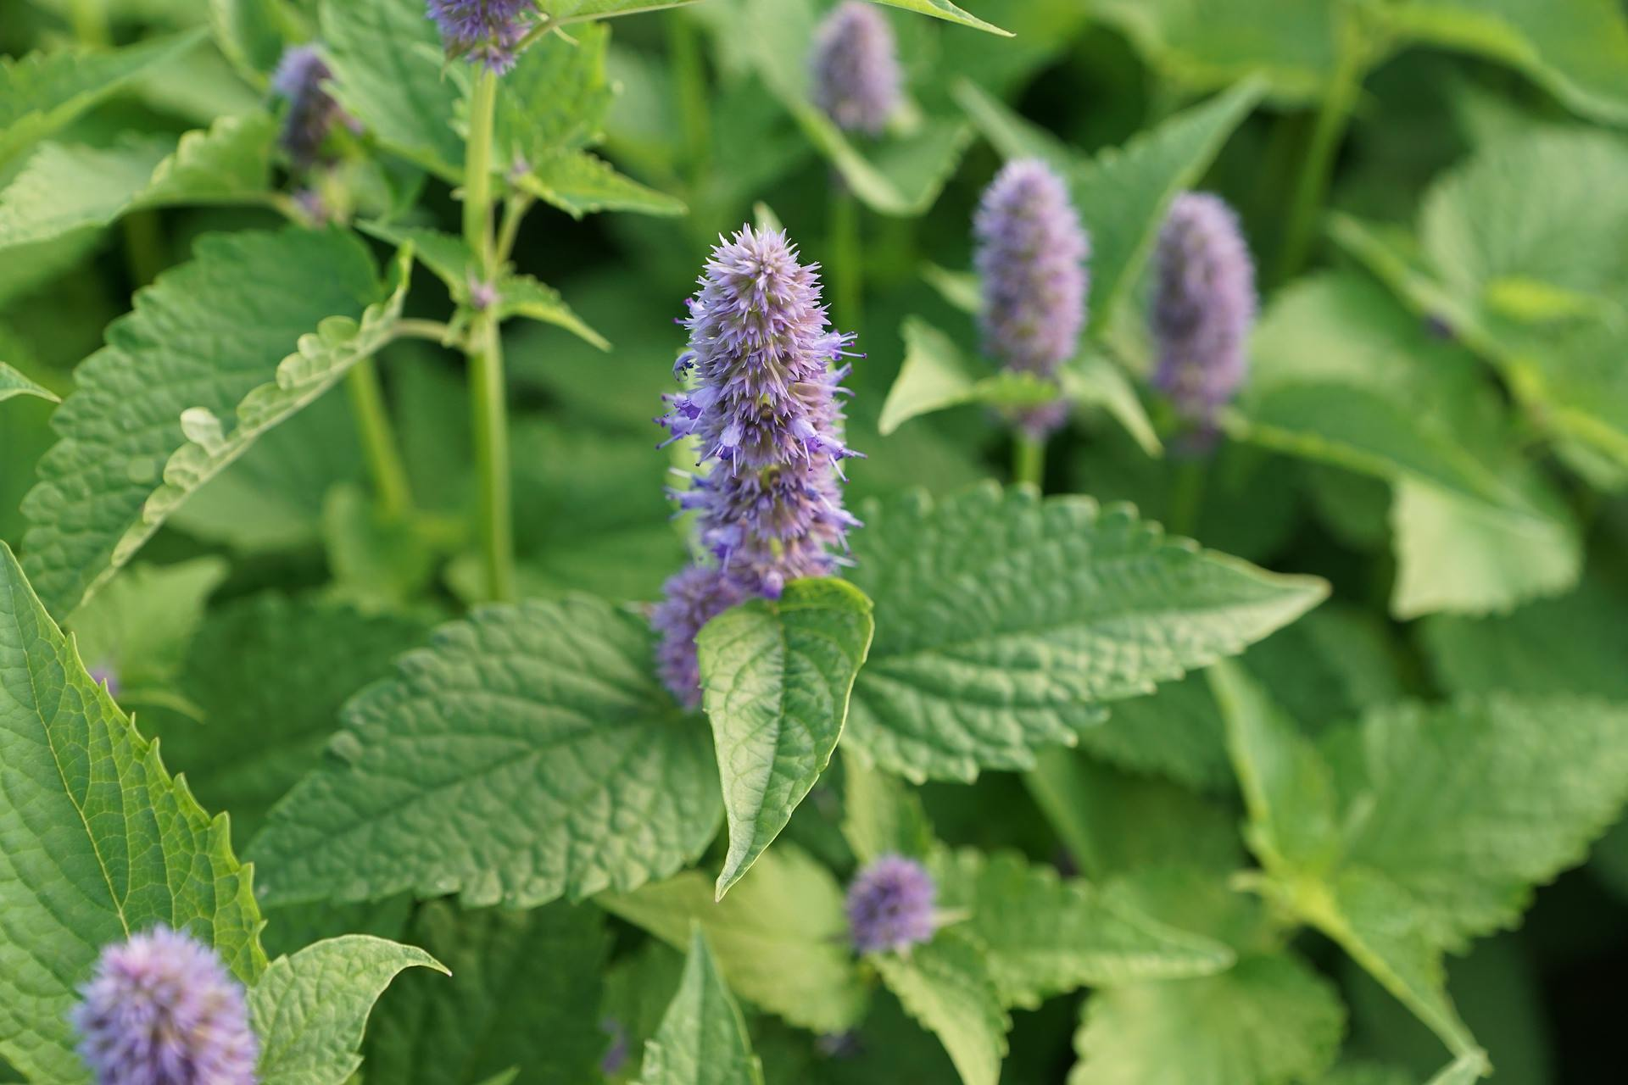

-

Frage 39

Brennesseln sind universell. Zum Einem erzeugen sie ein Juckreiz, wenn man sie berührt zum anderen kann man sie Essen oder Tee aus ihnen machen. Als Hobbygärtner kann man aber noch etwas aus ihnen machen, was ist das?

H – es dauert ca 24 Stunden. Das Ergebnis muss weiterverarbeitet werden.

A – Ein Brennesselsud/jauche oder auch Biopflanzenschutz/Stärkungsmittel Verhältnis zwischen 1:10 bis 1:20

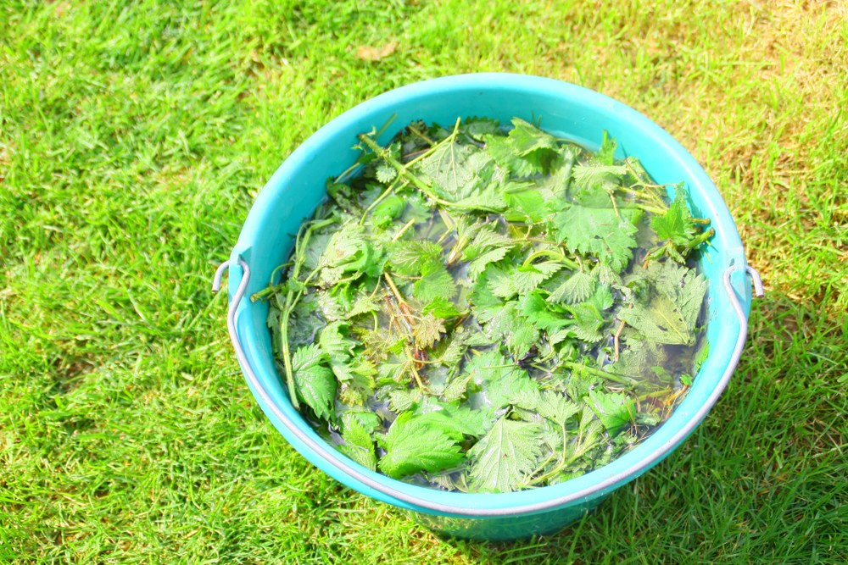

-

Frage 40

Die Blätter von Hasenwurtz haben 2 Auffälligkeiten am Blatt. Die eine ist die Musterung des Blattes und die 2. ist?
H – Peter, Sep, Andi, Gott (Chris) und auch Brammen haben es in unterschiedlicher Ausführung im Gesicht.

A – Bart bzw Haare

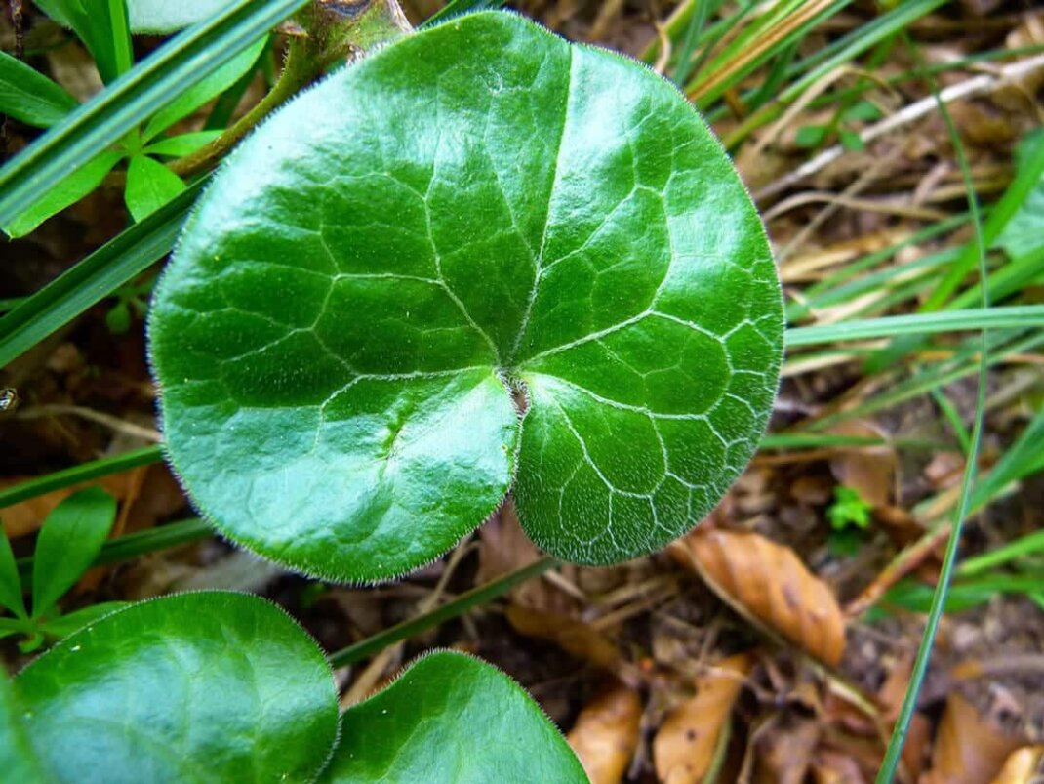

-

Frage 41 (Schätzfrage)

Der Rhododendron ist in vielen Gärten zu Hause. Neben der Vielzahl an Farben ist noch beachtlicher, wie viele Arten es von dem Heidekrautgewächs gibt. Wie viele sind es?

H – Es gibt ein Roggenmehl dessen Typ die gesuchte Zahl ist. Im CPU-Bereich basiert die Intel Haswell auf dem Sockel mit dieser Zahl.

A – 1150 (Quelle: Deutsche Rhododendron-Gesellschaft)

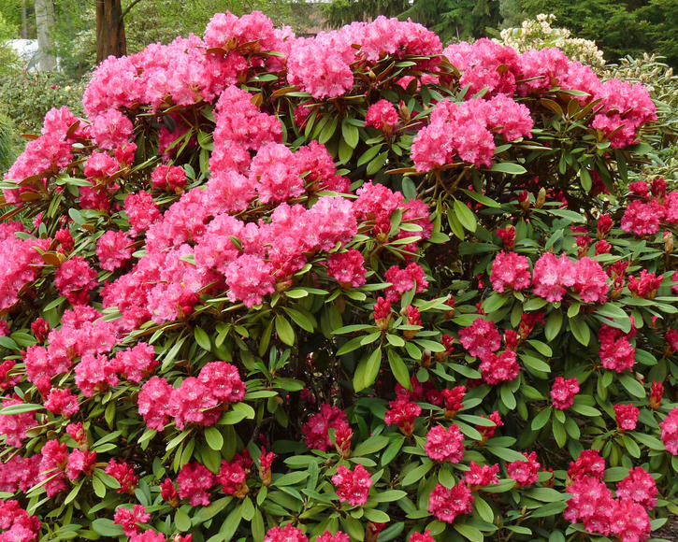

-

Frage 42

Wenn man an einem Blumenbeet steht und ein Schild liest mit Rittersport hat man beim lesen an die Schokolade gedacht aber was hat man nun eigentlich gelesen?

H – Die Pflanze trägt wirklich den Titel Ritter.

A – Rittersporn

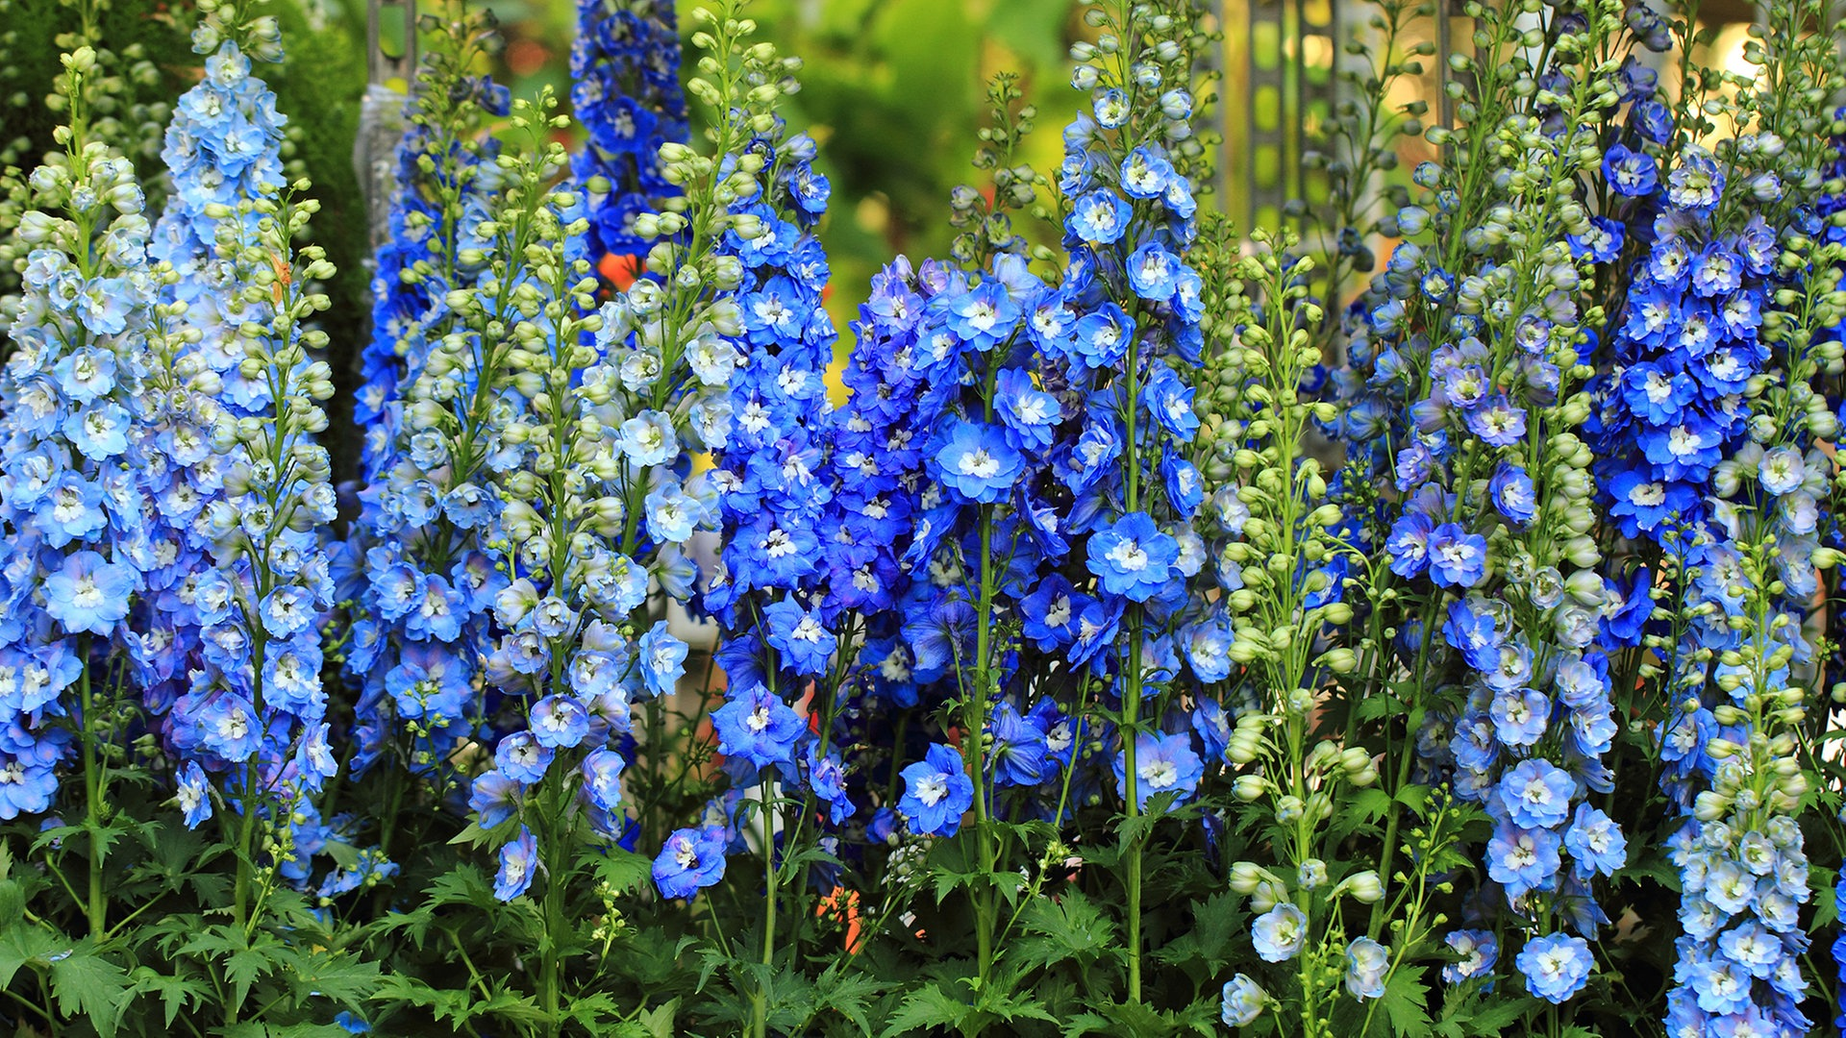

-

Frage 43 (Schätzfrage)

Den Weltrekord für die schnellst wachsende Pflanze der Welt trägt eine Bambus Gattung, wie viele cm pro TAG wächst sie (in cm)?

A – 91cm

-

Frage 44
Die Titanwurz Pflanze hat einige Merkmale die wir heute schon behandelt hatten die super skurrile sind zB nach Aas stinken, schnell wachsen aber was ist das Skurrilste an dieser Pflanze?

H – Das Merkmal der Pflanze ähnelt dem Menschen.

A – Die Pflanze entwickelt eine Temperatur von 37 Grad.

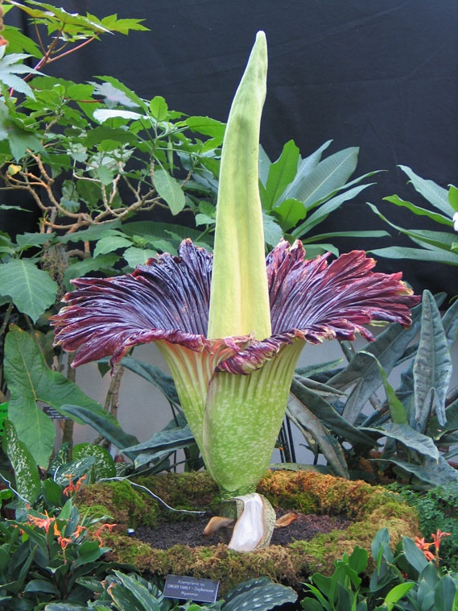

-

Frage 45

Was wird dem Klee nachgesagt?

H – Anzahl der Blätter ist Ausschlag gebend.

A – Ein 4 Blättriges Kleeblatt soll Glück bringen

-

Frage 46

Die Pflanze „der Märzenberecher“ wurde in der DDR als 5 Pfennigbriefmarke verwendet, wie sieht die Pflanze aus?

H – Sie ähnelt einer Pflanze aus dem heutigen Quiz, allerdings ist diese hier größer. Kling Glöckchen klingel-lingel-ling

A – sie sieht aus wie ein großes Schneeglöckchen

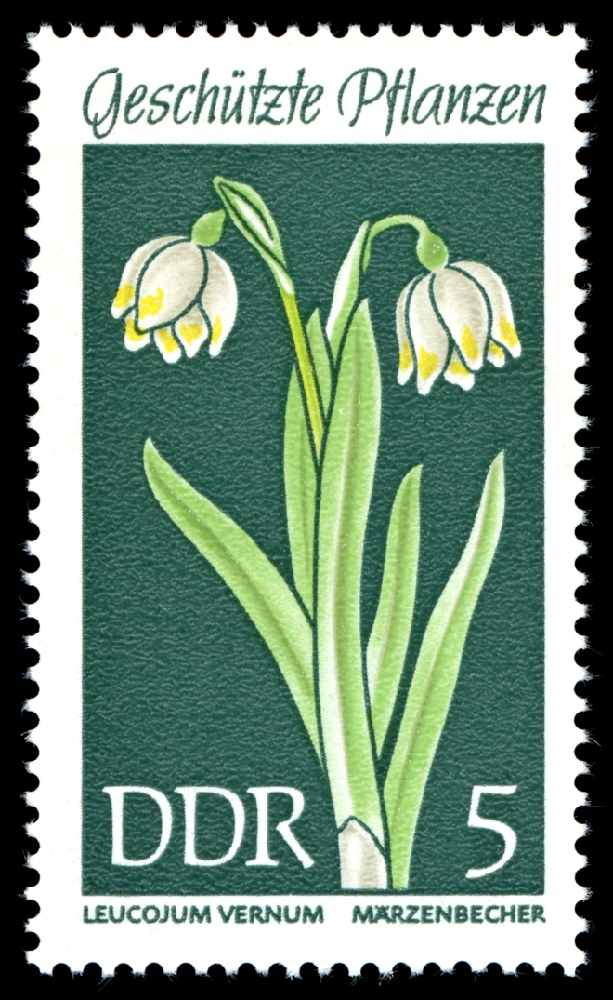

-

Frage 47

Der Duftschneeball ‘Dawn’ suggeriert im Namen bereits seine Jahreszeiten in der geblüht wird, welche sind das?

A – Winter bis Frühling (milder Winter November bis April)

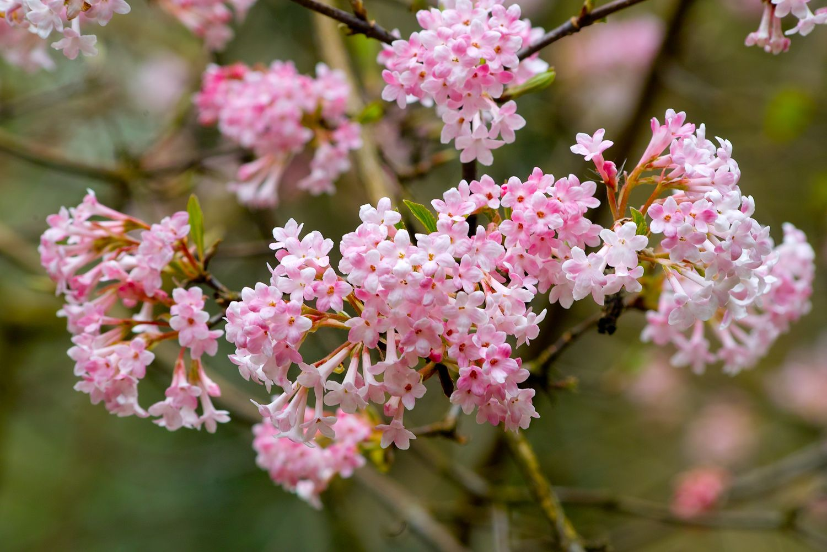

-

Frage 48

Laut Aristoteles ist die Königskerze ist für Angler gut geeignet, warum?

H – Sie hat eine besondere Wirkung auf Fische.

A – Die Samen betäuben die Fische im Wasser.

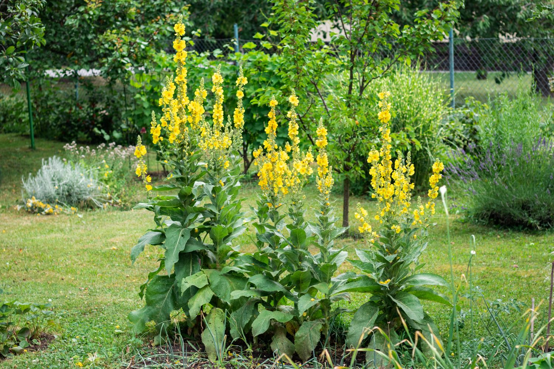

-

Frage 49

Die wohl bekanntesten Balkon, Fensterbankkübel Pflanzen sind die Petunien, wie ist die Blüte geformt?

H – In der Küche nutzt man diese Form um zB Flüssigkeiten in eine Flasche zu füllen.

A – Trichterförmig

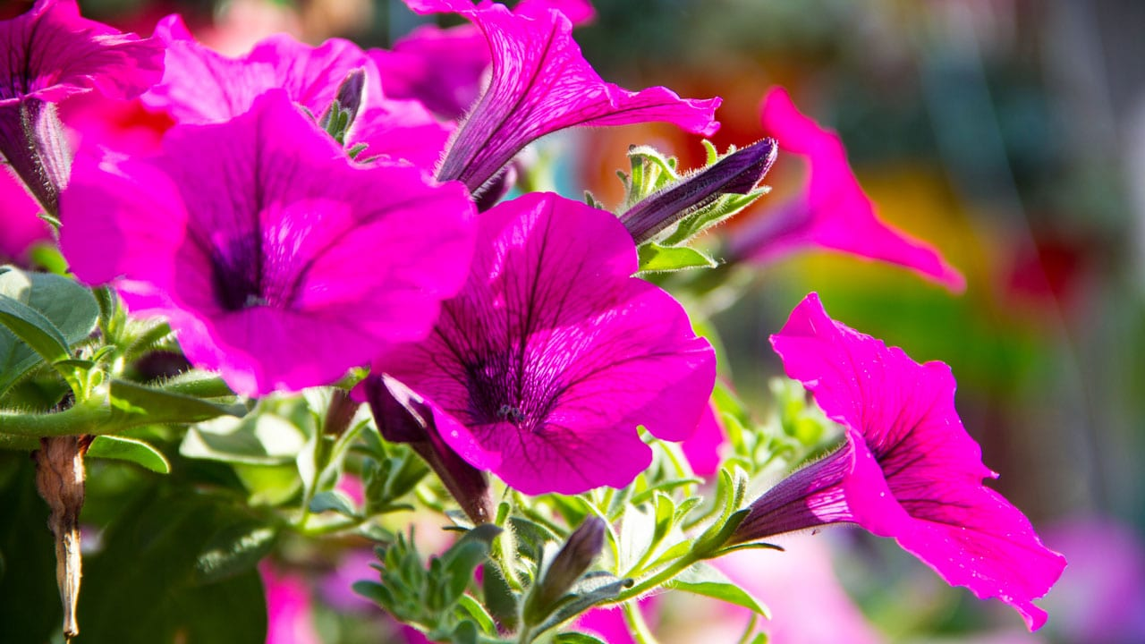

-

Frage 50

Die Blume des Jahres 1995 ist die Trollblume. Woher kommt der Name?

H – Die Blüte gibt einen Hinweis. Der Name als solches ist ebenfalls Hinweis.

A – aus dem Althochdeutsch, Troll bedeutet „kugelrund“ und die Blüte ist Kugelrund also Kugelrunde-Blume

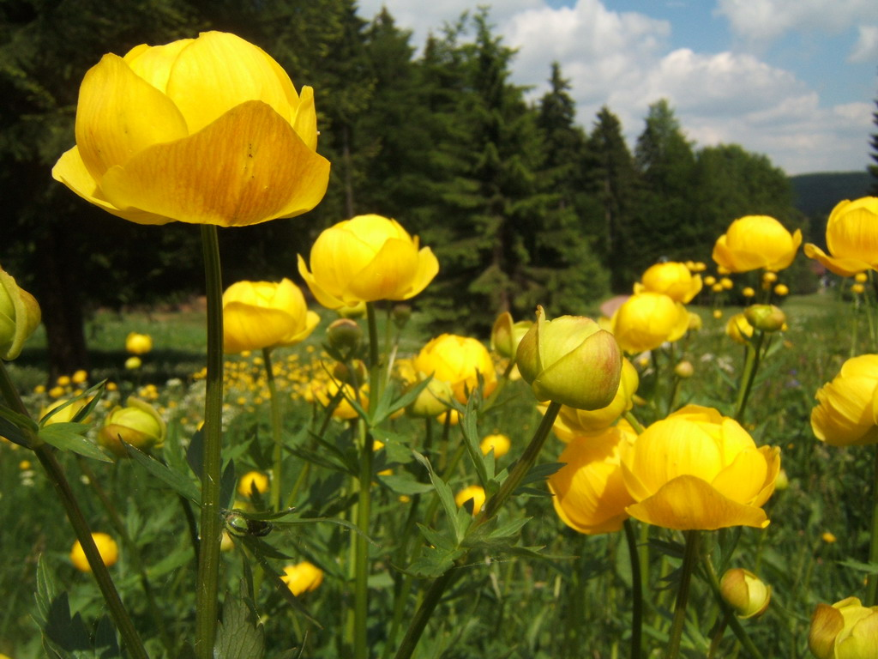

Ende

Ich hoffe ihr könnt davon etwas mitnehmen und seid für künftige Randomfragen von Andi gewappnet.
Oder ich habe euch mit dem Quiz nun ein Level UP in Sachen blamieren gegeben, da ihr nun einige Dinge wissen müsstet.
Hoffe ihr hattet Spaß
bis zum nächsten mal.

